**新 书 推 荐**

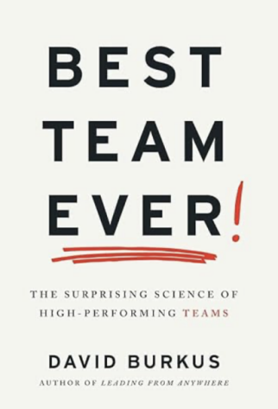

**中文书名：《史上最佳团队：高绩效团队的惊人科学》**

**英文书名：*Best Team Ever: The Surprising Science of High-Performing Teams***

**作 者：David Burkus**

**出 版 社：Twinbolt**

**代理公司：Defiore/ANA/Sharon**

**出版时间：2023年5月**

**代理地区：中国大陆、台湾**

**页 数：198页**

**审读资料：电子稿**

**类 型：经管**

**内容简介：**

人才造就不了团队——是团队造就了人才。为什么有些团队比其他团队更有动力、更有创新精神、更能取得成功？为什么一些人才济济的团队会逊色于其他团队？如何打造一支高绩效团队？

戴维·布尔库什博士深知，要打造最优秀的团队，首先必须塑造能让每个成员发挥所长的习惯和做法。《史上最佳团队》揭示了世界上一些最高效团队的做法，并告诉你如何才能做到这一点。

抛下团队中人才济济却无法发挥最佳能力的挫败感。清晰、简明地理解团队文化如何影响团队绩效。按照这个简单实用的蓝图，营造一个史上最佳团队环境，让你的团队走上成功之路。

**作者简介：**



**戴维·布尔库什博士（Dr. David Burkus）**是一位广受欢迎的国际演讲家和畅销书作家。自2017年以来，布尔库什多次被评为世界顶级商业思想领袖。《华尔街日报》、《哈佛商业评论》、《 今日美国》、《快公司》、《金融时报》、《彭博商业周刊》、CNN、BBC、NPR和CBS今晨新闻都曾报道过他对领导力和团队合作的见解。作为一名前商学院教授，Burkus现在与各行各业的组织领导者合作，其中包括百事公司、富达、Adobe和NASA。

**媒体评价:**

“如果你想了解高绩效团队如何通力合作，为所有股东创造价值，你不会找到比《史上最佳团队》更全面的指南了。”

----艾伦·穆拉利（Alan Mulally），福特汽车公司和波音民用飞机公司前首席执行官

“这是我读过的最令人愉快、研究最深入的商业书籍之一。”

----帕蒂·麦考德（Patty McCord），Netflix前首席人才官，畅销书《强大》作者

“如果你工作的话，你可能在一个团队中工作。如果你在团队中工作，你肯定需要这本书。戴维·布尔库什通过引人入胜的案例研究和最新的研究成果，揭示了为什么有些团队一鸣惊人，而有些团队却一败涂地。《史上最佳团队》是实用且发人深省，是一本不可或缺的书。”

----丹尼尔·H·平克（Daniel H. Pink），《纽约时报》畅销书《驱动力》、《憾动力》和《人性就是销售》的作者

**感谢您的阅读！**

**请将反馈信息发至：版权负责人**

**Email**：**[Rights@nurnberg.com.cn](mailto:Rights@nurnberg.com.cn)**

安德鲁·纳伯格联合国际有限公司北京代表处

北京市海淀区中关村大街甲59号中国人民大学文化大厦1705室, 邮编：100872

电话：010-82504106, 传真：010-82504200

公司网址：[http://www.nurnberg.com.cn](http://www.nurnberg.com.cn/)

书目下载：<http://www.nurnberg.com.cn/booklist_zh/list.aspx>

书讯浏览：<http://www.nurnberg.com.cn/book/book.aspx>

视频推荐：<http://www.nurnberg.com.cn/video/video.aspx>

豆瓣小站：<http://site.douban.com/110577/>

新浪微博：[安德鲁纳伯格公司的微博_微博 (weibo.com)](https://weibo.com/1877653117/profile?topnav=1&wvr=6)

微信订阅号：ANABJ2002

